Natalia Okopna

Nr albumu 123454

WYBÓR NAZWY / TAXONU

Użytkownik wpisując nazwę systematyczną może sprawdzić dostępne nazwy. Lista dostępnych nazw będzie generowana automatycznie:

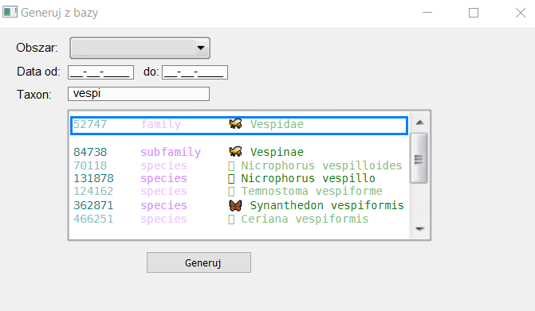

Bądź po wciśnięciu ‘Szukaj’ --- w zależności od tego, co się okaże lepsze, w trakcie tworzenia programu.

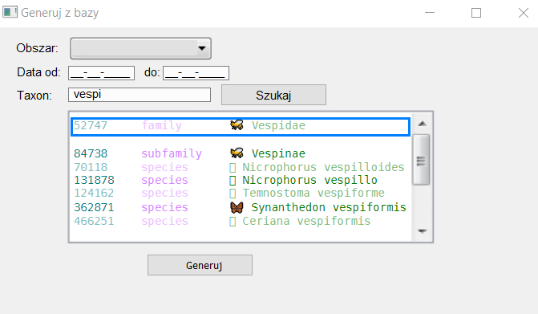

Po wybraniu lub wpisaniu odpowiedniej nazwy komórka podświetli się na zielono.

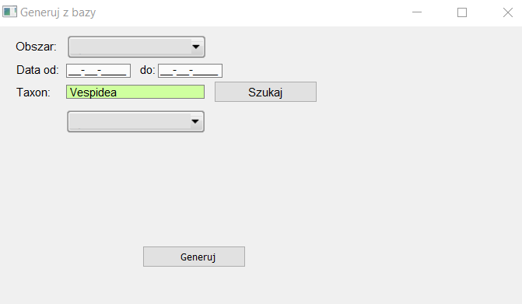

Dostępne będzie również wybranie taksonu. W tym przypadku użytkownik powinien podać poprawną nazwę taksonu. Na liście pojawi się szukana pozycja oraz jej dzieci taksonomiczne.

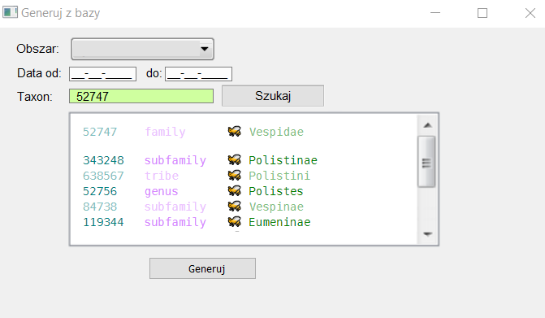

Po wybraniu lub wpisaniu odpowiedniej pozycji, komórka podświetli się na zielono.

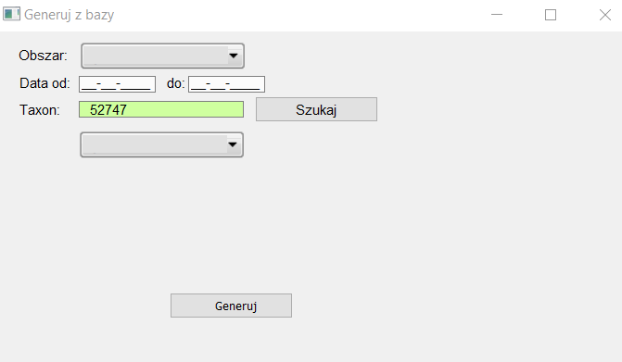

Jeśli przy wciśnięciu przycisku Generuj nazwa nie będzie podświetlona na zielono, pojawi się informacja w postaci okienka erroru.

W programie za wyszukiwanie nazw i taksonów będzie odpowiedzialna funkcja *get_taxa* z biblioteki *pyinaturalist****.***